__________________________________________________________________
Федеральное государственное бюджетное образовательное учреждение
высшего образования
«Санкт-Петербургский государственный технологический институт
(технический университет)»
__________________________________________________________________
УГС: 09.00.00 – Информатика и вычислительная техника
Направление подготовки: 09.03.01 – Информатика и вычислительная техника
Уровень подготовки: Бакалавр
Факультет: Информационных систем и технологий
Кафедра: Систем автоматизированного проектирования и управления
Учебная дисциплина: Разработка программных комплексов для исследований
в химии и химической технологии
Форма обучения: Заочная
Курс: 4

КОНТРОЛЬНАЯ РАБОТА № 1 - 3

Разработка проблемно-ориентированного программного комплекса для исследования химико-технологического процесса
Вариант 2

Студент _______________ Сапаев Т. Кадиров Ш.
Группа 4191
Фамилия И.О.
подпись, дата

Руководитель _______________ Полосин А.Н.
подпись, дата
Фамилия И.О.

Санкт-Петербург
2024

1 Задание на контрольные работы

Объект исследования: процесс спекания керамических материалов в вакуумно-компрессионной печи при производстве твердых сплавов.
Предмет исследования: влияние давления газа в печи и температуры спекания на прочность твердого сплава.
Структура и параметры математической модели для исследования:

где σ_{b} – прочность твердого сплава при поперечном изгибе, МПа;
b₀–b₈ – эмпирические коэффициенты модели, зависящие от типа керамического материала;
P_{g} – давление газа вокруг материала в печи, атм;
T – температура спекания, °С.
Данные для тестирования программного комплекса приведены в таблице.

Таблица 1 – Данные для тестирования программного комплекса
Обозначение параметра | Значение параметра | Единица  измерения
Характеристики объекта исследования
T_{M} | Порошковая прессовка, состоящая из карбида вольфрама и никеля | –––
P_{g}^{min} | 40 | атм
P_{g}^{max} | 80 | атм
ΔP_{g} | 2 | атм
T^{min} | 1300 | °C
T^{max} | 1500 | °C
ΔT | 10 | °C
Коэффициенты математической модели
b₀ | –58231 | –––
b₁ | 673,2 | –––
b₂ | 81,76 | –––
b₃ | –0,9453 | –––
b₄ | –13,10 | –––
b₅ | –0,02666 | –––
b₆ | 0,0184 | –––
b₇ | 31⋅10^{–5} | –––
b₈ | –6⋅10^{–6} | –––

В таблице использованы следующие обозначения:
T_{M} – тип спекаемого керамического материала;
P_{g}^{min}, P_{g}^{max} – регламентные пороговые значения давления газа в печи, атм;
ΔP_{g} – шаг варьирования давления газа в печи, атм;
T^{min}, T^{max} – регламентные пороговые значения температуры спекания, °С;
ΔT – шаг варьирования температуры спекания, °С
Требуется разработать гибкий проблемно-ориентированный программный комплекс для исследования заданного химико- технологического процесса, который включает:
модуль авторизации пользователей (исследователя, администратора) по именам (логинам) и паролям;
интерфейс исследователя для настройки на характеристики объекта исследования (тип материала, режимные параметры процесса) и отображения результатов вычислительного эксперимента по исследованию влияния давления газа в печи и температуры спекания на прочность твердого сплава;
модуль контроля полноты и корректности входных данных для формирования сообщений исследователю о некорректных значениях режимных параметров процесса (пустые, нулевые и отрицательные значения, нечисловые символы);
библиотеку (базу данных) коэффициентов математической модели процесса для различных типов материалов;
интерфейс администратора для ввода и редактирования записей в библиотеке коэффициентов математической модели, редактирования аутентификационных данных пользователей;
модуль вычисления прочности твердого сплава;
модуль визуализации (в табличном и графическом виде) зависимостей прочности твердого сплава от давления газа в печи при различных значениях (минимальном, среднем, максимальном) температуры спекания из заданного (пороговыми значениями) диапазона и зависимостей прочности от температуры при различных значениях (минимальном, среднем, максимальном) давления из заданного диапазона;
модуль формирования и сохранения отчетов о вычислительных экспериментах в формате Excel-файлов;
модуль оценки показателей экономичности математической модели (времени вычисления и визуализации результатов, объема оперативной памяти, необходимой для моделирования процесса, количества арифметических операций, выполняемых при одном обращении к модели).

2 Формализованное описание объекта исследования. Постановка задачи исследования

Анализ характеристик процесса спекания керамических материалов в вакуумно-компрессионной печи при производстве твердых сплавов, приведенных в задании, позволил разработать формализованное описание процесса спекания параметров X, варьируемых параметров U и выходных параметров Y. Оно представлено на рисунке 1.
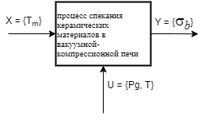
Рисунок 1 — Формализованное описание процесса спекания как объекта исследования
На основе формализованного описания сформулирована задача исследования процесса спекания, которая заключается в следующем:
для заданных входных параметров процесса спекания X варьированием давления газа Pg и температуры спекания T в заданных регламентных диапазонах Pg ϵ [Pg^{min}, Pg^{max}], T ϵ [T^{min}, T^{max}] по математической модели процесса Y=F(X,U,A), найти значения давления газа Pg* и температуры T*, обеспечивающее максимальную прочность твердого сплава.

,

где A = {b₀, b₁, …, b₈} – вектор эмпирических коэффициентов математической модели.

3 Функциональная структура проблемно-ориентированного программного комплекса

Для решения поставленной задачи исследования разработан проблемно-ориентированный программный комплекс, функциональная структуру которого представлена на рисунке 2.

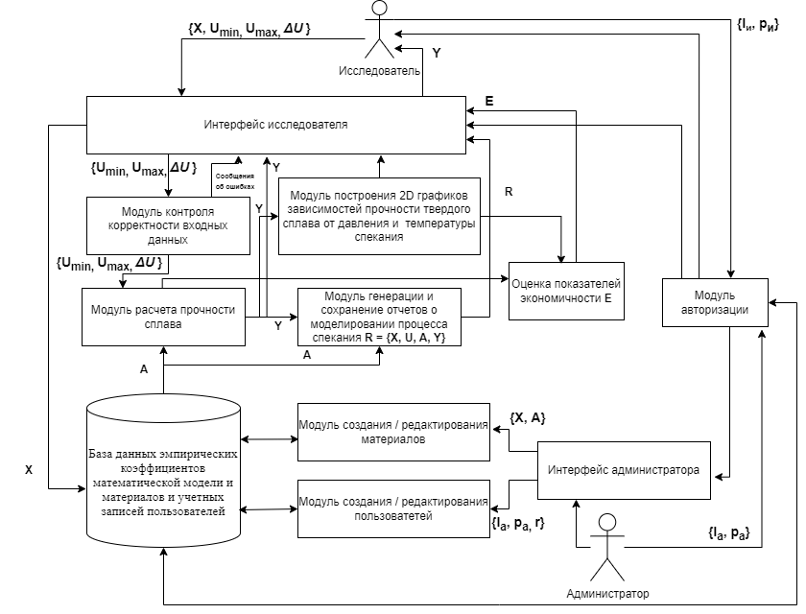
Рисунок 2 — Функциональная структура программного комплекса для исследования процесса спекания керамических материалов

На рисунке 2 использованы следующие обозначения:
U_{min} = {Pg_{min}, T_{min}}, U_{max} = {Pg_{max}, T_{max}} – векторы регламентных пороговых значений варьируемых параметров;
ΔU = {ΔPg, ΔT} – вектор шагов варьирования варьируемых параметров; l_{a}, p_{a} – имя (логин) и пароль администратора.
С программным комплексом взаимодействуют пользователи двух категорий – исследователь и администратор.
Программный комплекс позволяет исследователю: вводить имя (логин) l_{и} и пароль p_{и} для авторизации; вводить входные параметры X (выбрать тип перерабатываемого материала T_{M}), а также регламентные пороговые значения U_{min}, U_{max} и шаги варьирования ΔU варьируемых параметров;
осуществлять контроль полноты и корректности входных данных путем их проверки на недопустимые (пустые, отрицательные, нулевые) значения, а также проверки ввода букв и специальных символов вместо чисел и вывода исследователю сообщения об ошибке во входных данных;
формировать вектор значений эмпирических коэффициентов математической модели A в зависимости от входных параметров X;
рассчитывать по математической модели, приведенной в задании, выходные параметры Y при варьировании параметров U; визуализировать результаты моделирования в виде таблицы и 2D графиков зависимостей выходных параметров от варьируемых параметров;
осуществлять генерацию и сохранение отчета о моделировании R; осуществлять оценку экономичности вычислений E. Программный комплекс позволяет администратору:
вводить имя (логин) l_{a} и пароль p_{a} для авторизации;
осуществлять добавление и редактирование пользователей в библиотеку базы пользователей (имя (логин) l_{a} , пароль p_{a} и роль r);
осуществлять ввод, редактирование, удаление записей (типов перерабатываемых материалов T_{M} и значений эмпирических коэффициентов математической модели A) в библиотеке (базе данных) эмпирических коэффициентов математической модели.

4 Структура библиотеки эмпирических коэффициентов математической модели
Библиотека эмпирических коэффициентов математической модели, позволяющая настраивать математическую модель и программный комплекс на тип перерабатываемого керамического материала, включает типы материалов и числовые значения эмпирических коэффициентов математической модели, которые зависят от типа материала.
Структура библиотеки эмпирических коэффициентов математической модели представлена на рисунке 3.

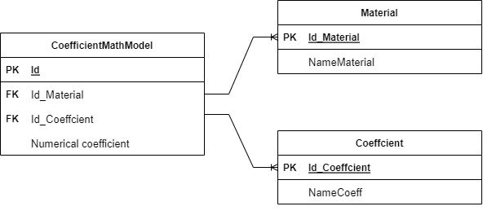
Рисунок 3 — Структура библиотеки эмпирических коэффициентов математической модели

Таблица 2 — Данные материалов
Поле | Тип данных | Свойства
ID | INTEGER | PRIMARY KEY, уникальный идентификатор
NameMaterial | VARCHAR(50) | Название материала, до 50 символов

Таблица 3 — Данные коэффициентов
Поле | Тип данных | Свойства
ID | INTEGER | PRIMARY KEY, уникальный идентификатор записи коэффициента
NameCoeff | VARCHAR (10) | Условное обозначение коэффициента, до 10 символов

Таблица 4 — Коэффициенты математической модели
Поле | Тип данных | Свойства
ID | INTEGER | PRIMARY KEY, уникальный идентификатор записи коэффициента
ID_Material | INTEGER | FOREIGN KEY, ссылка на ID Material в таблице Материалы
Id_Coeff | INTEGER | FOREIGN KEY, ссылка на ID Coeff в таблице коэффициенты
Numerical  coefficient | FLOAT | Числовое значение коэффициента модели

5 Алгоритм расчёта выходного параметра объекта исследования

Блок-схема алгоритма расчёта выходного параметра объекта в зависимости от варьируемых параметров представлена на рисунке 4.

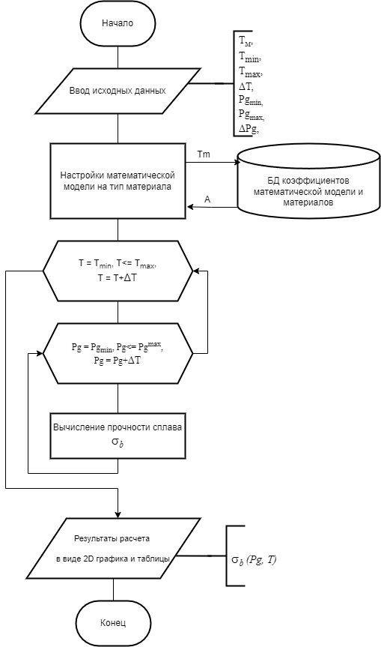
Рисунок 4 — Алгоритм расчета прочности твердого сплава

6 Структура интерфейсов пользователей программного комплекса
Пользователями программного комплекса являются исследователь и администратор. UML-диаграммы вариантов использования программного комплекса исследователем и администратором, определяющие структуру интерфейсов указанных категорий пользователей, представлены на рисунке 5.

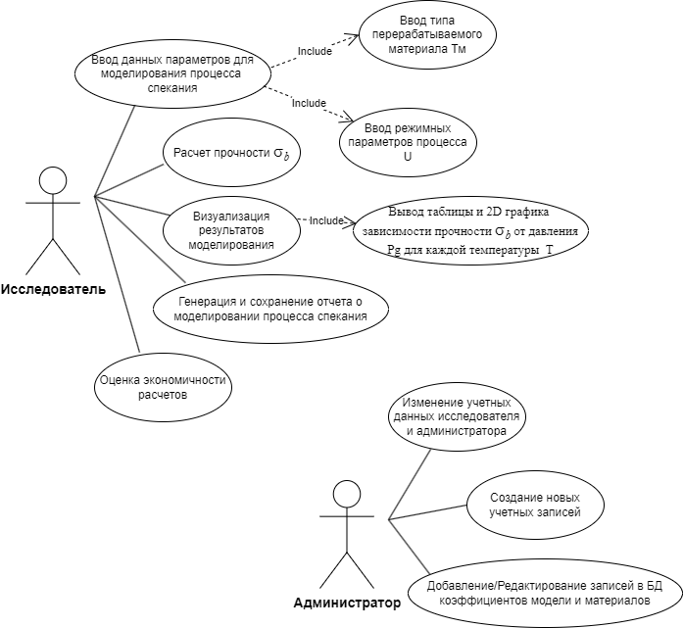
Рисунок 5 — UML-диаграмма вариантов использования для
исследователя и администратора

7 Обоснование выбора инструментальных средств разработки программного комплекса

В таблице 5 представлен анализ систем управления базами данных (СУБД), подходящих для использования в моей программе, включая параметры производительности и безопасности. В таблице 6 рассматриваются технологии доступа к данным, описание их преимуществ и недостатков. В таблице 7 представлен анализ выбора языка программирования, который обеспечивает соответствие требованиям проекта и оптимальную разработку.

Таблица 5 — Анализ СУБД
Параметр | Microsoft SQL Server | PostgreSQL | MySQL | MongoDB
Тип | РСУБД (реляционная) | РСУБД (реляционная) | РСУБД (реляционная) | NoSQL (документная)
Скорость | Высокая (оптимизация для OLAP и OLTP) | Высокая (особенно для сложных запросов) | Хорошая (веб-приложения) | Высокая для больших объемов данных
Поддержка транзакций | ACID | ACID | ACID | Eventual consistency
Типы данных | Широкий спектр | Широкий спектр | Ограниченный | Гибкие (JSON-подобные объекты)
Кроссплатформенность | Ограниченная (Windows + Linux) | Отличная (Windows, Linux, macOS) | Отличная (Windows, Linux, macOS) | Отличная
Функциональность | Быстрая аналитика, интеграция с Microsoft | Расширенные возможности: JSON, полнотекстовый поиск | Простота и скорость | Гибкость схемы и горизонтальная масштабируемость
Сообщество и поддержка | Большое сообщество, хорошая документация | Активное сообщество | Огромное сообщество | Растущее сообщество
Лицензирование | Коммерческая и бесплатная версия (Express) | Открытая лицензия (PostgreSQL License) | Открытая лицензия (GPL) | Открытая лицензия (Server Side Public License)

Проведя анализ различных систем управления базами данных я пришел к решению, что для моей программы наиболее подходящим выбором является Microsoft SQL Server. Этот выбор обусловлен его отличной интеграцией с продуктами Microsoft, мощными возможностями для обработки транзакций и анализа данных, а также высоким уровнем безопасности и надежности.

Таблица 6 — Анализ технологий доступа к данным
Параметр | ADO.NET | Entity Framework | Dapper | NHibernate
Тип доступа | Низкоуровневый | Высокоуровневый (ORM) | ПолуORM (микро-ORM) | Полноценный ORM
Производительность | Средняя | Средняя (с накладными расходами) | Высокая | Средняя
Контроль над SQL | Полный контроль | Ограниченный (генерируется автоматически) | Полный контроль | Ограниченный (генерация SQL)
Простота использования | Средняя (требует изучения SQL) | Высокая (автоматизация) | Высокая (но нужно знать SQL) | Средняя
Гибкость | Очень гибкий | Ограниченная (настраивается) | Высокая | Средняя
Поддержка транзакций | Поддерживается на низком уровне | Поддерживается | Поддерживается | Поддерживается

В рамках моей программы работа с ADO.NET будет обеспечивать надежный и эффективный доступ к базе данных, что позволит достичь высоких показателей производительности и контроля над процессами взаимодействия с данными. Со своей низкоуровневой архитектурой ADO.NET предлагает высокую производительность, позволяя оптимизировать обработку запросов и минимизировать накладные расходы, что особенно критично для приложений с высокими требованиями к скорости обработки данных/

Таблица 7 — Анализ языков программирования
Параметр | C# | Java | Python | JavaScript
Типизация | Статическая | Статическая | Динамическая | Динамическая
Скорость | Высокая | Высокая | Низкая (по сравнению) | Высокая (но зависит от окружения)
Синтаксис | Чистый и понятный | Похож на C/C++ | Интуитивно понятный | Гибкий, но может быть запутанным
Библиотеки и фреймворки | Широкий спектр (например, .NET) | Большой выбор | Много библиотек для анализа данных | Хороший набор для веб-разработки
Поддержка ООП | Полная | Полная | Ограниченная (поддержка прототипов) | Ограниченная (функциональный стиль)
Сообщество и поддержка | Активное сообщество | Огромное сообщество | Растущее сообщество | Огромное сообщество
Рынок труда | Высокий спрос | Устойчивый спрос | Ратущий спрос | Высокий спрос

В результате проведенного анализа C# представляется как мощный и универсальный язык программирования, который предлагает ряд преимуществ, особенно для разработки десктопных приложений. Его комбинация высокой производительности, статической типизации и богатого набора инструментов делает его предпочтительным выбором для многих разработчиков. C# является надежным вариантом для создания масштабируемых и поддерживаемых приложений для реализации моей программы.

8 Характеристика программного и технического обеспечения

Характеристика программного и технического обеспечения приведена в таблицах 8 и 9 соответственно. Текст программы приведён в приложении А.

Таблица 8 — Характеристика проблемно-ориентированного программного обеспечения
Показатель | Значение
Технология программирования | объектно-ориентированное программирование
Язык программирования | C#
Количество входных переменных | 14
Количество внутренних переменных | 13
Количество выходных переменных | 1
Количество методов | 42
Количество классов | 6
СУБД | Microsoft SQL Server
Модель описания данных | Реляционная модель данных
Количество таблиц в библиотеке | 4
Коэффициентов модели | 8
Типы данных в библиотеке коэффициентов | Integer, nvarchar, float
Типы отношений между таблицами в библиотеке коэффициентов | Один ко многим
Количество записей в библиотеке коэффициентов | 8
Объем библиотеки коэффициентов, КБ | 24,3
Максимальный объем библиотеки коэффициентов, МБ | 500
Размер исполняемого файла, КБ | 139
Время расчета и визуализации результатов, мс | 105
Таблица 9 — Минимальные системные требования
Показатель | Значение
Тип ЭВМ | Персональный компьютер
Тактовая частота процессора, МГц | 2500
Объем оперативной памяти, КБ | 4000000
Объем внешней памяти, КБ | 512000
Состав и характеристика периферийных устройств ЭВМ | Клавиатура, мышь, монитор (1980x1080 пикселей), ssd-накопитель
Операционная система | Windows 10
Прикладное программное обеспечение, необходимое для функционирования программного комплекса | Microsoft Excel

9 Тестовый пример работы программного комплекса

Выполнено функциональное тестирование программного комплекса в режиме исследования химико-технологического процесса и администрирование программного комплекса.
Функциональное тестирование программного комплекса в режиме исследования выполнено по данным таблицы 1.
Авторизация: при запуске программы откроется окно авторизации (Рисунок 6).

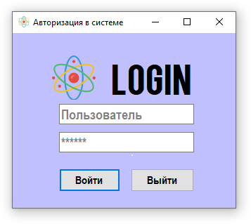
Рисунок 6 — Окно авторизации

Введите ваш логин и пароль. Роль пользователя может представлять собой фамилию, имя и отчество исследователя, которые были ранее внесены в таблицу пользователей администратором (исследователем) или роль Admin (администратор) (Рисунок 7).

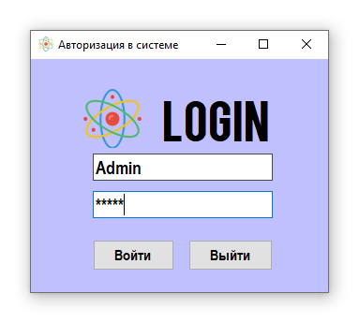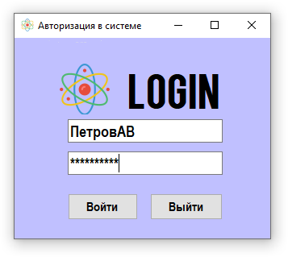
Рисунок 7 — Авторизация админа или исследователя
Если данные введены неверно, появится сообщение об ошибке. Проверьте правильность введённых данных. Если авторизация успешна, вы попадёте в главное меню, соответствующее вашей роли (Рисунок 8).
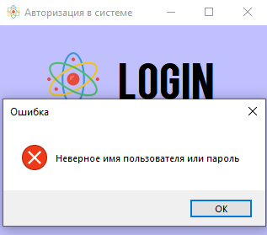
Рисунок 8 — Окно ошибки авторизации

Основное форма (Рисунок 9)
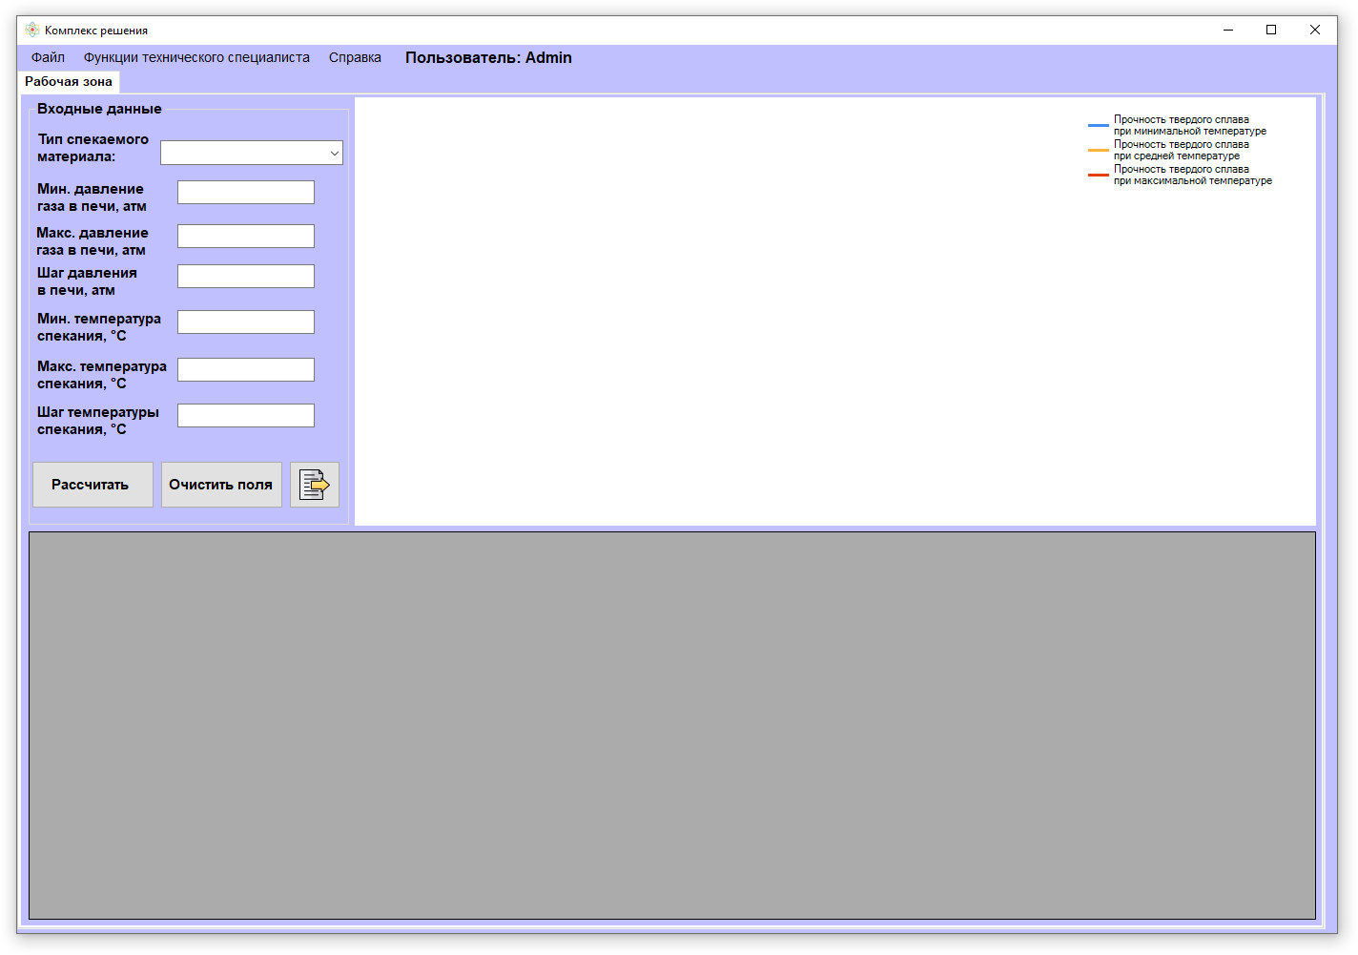
Рисунок 9 — Основное форма

В зависимости от вашей роли в главном меню будут отображаться различные функции. Для администратора (administrator) в верхней части интерфейса добавляется дополнительный пункт меню (Рисунок 10).

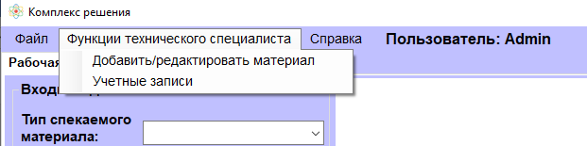
Рисунок 10 — Функционал администратора

Настроить материал: переход к интерфейсу настройки параметров эксперимента (Рисунок 11).
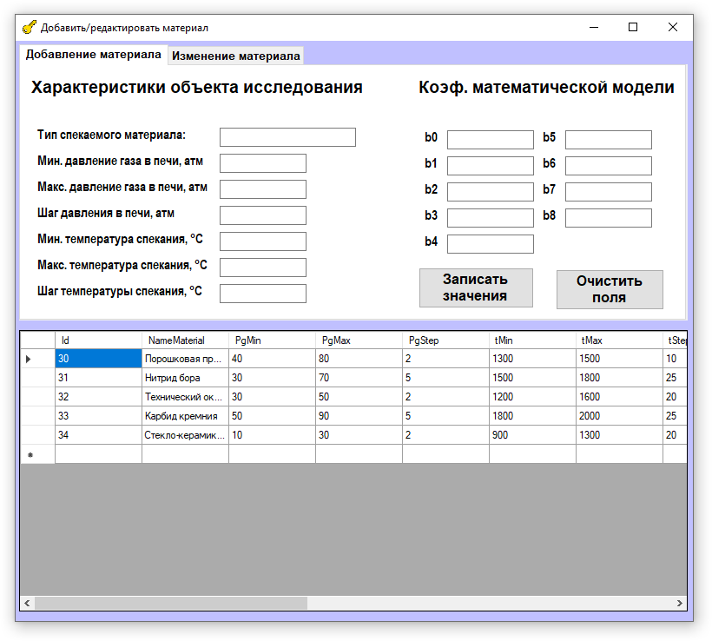
Рисунок 11 — Форма настройки эксперимента

Учетные записи: переход к интерфейсу настройки данных пользователей (Рисунок 12).
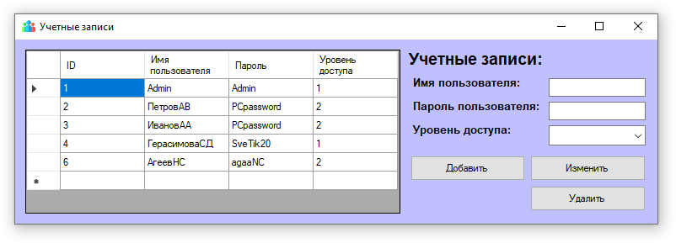
Рисунок 12 — Интерфейс настройки учетных записей

Провести вычисления: выполнение расчётов по заданным параметрам эксперимента и построение графиков зависимости прочности от давления при разных температурах и от температуры при разных давлениях, отображение данных в таблице представлены на рисунке 13 и 14.
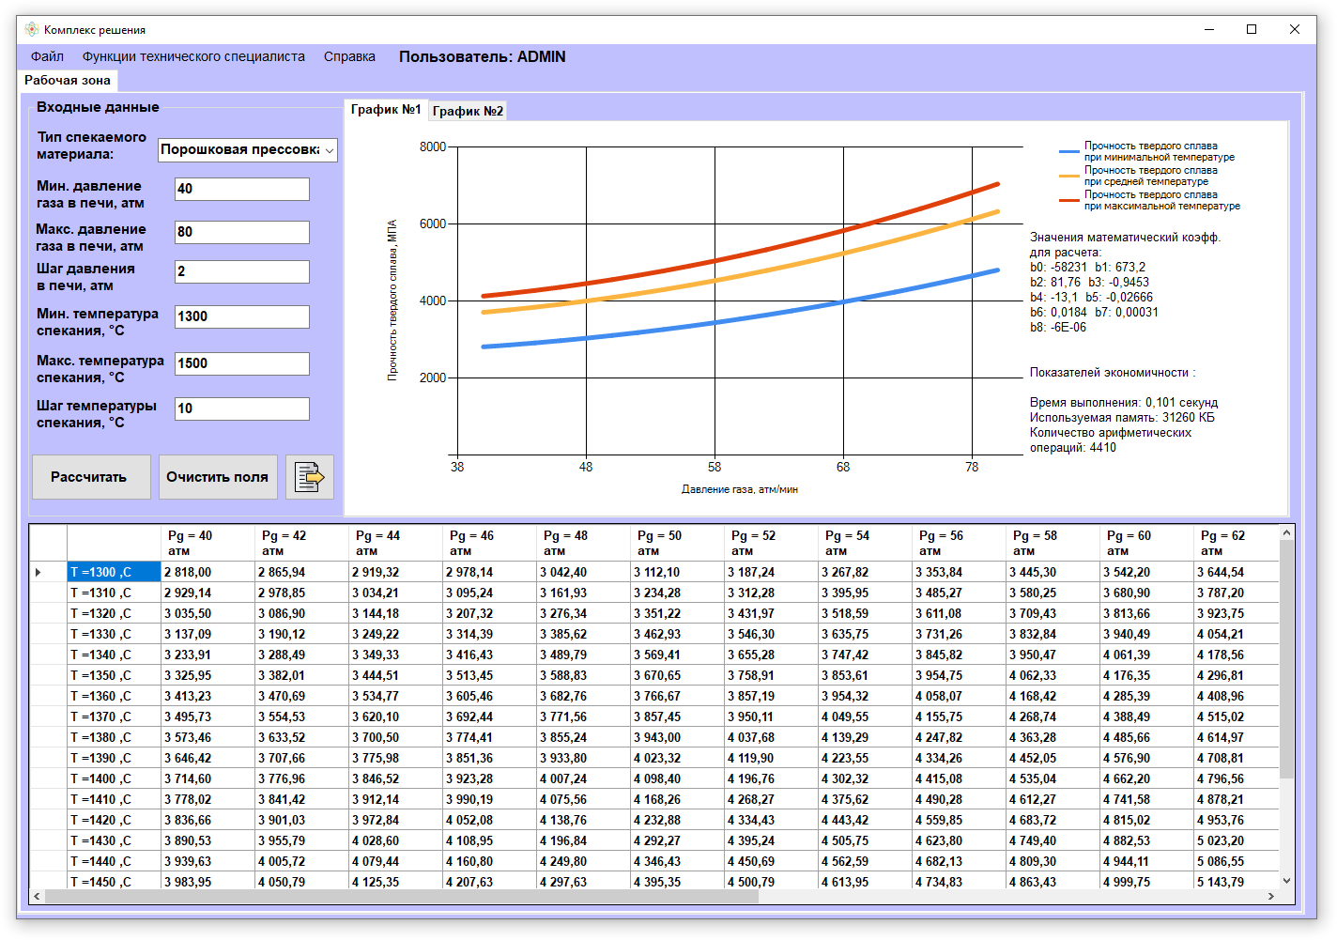
Рисунок 13 — Результат вычисления твердости сплава и графика зависимости прочности от давления
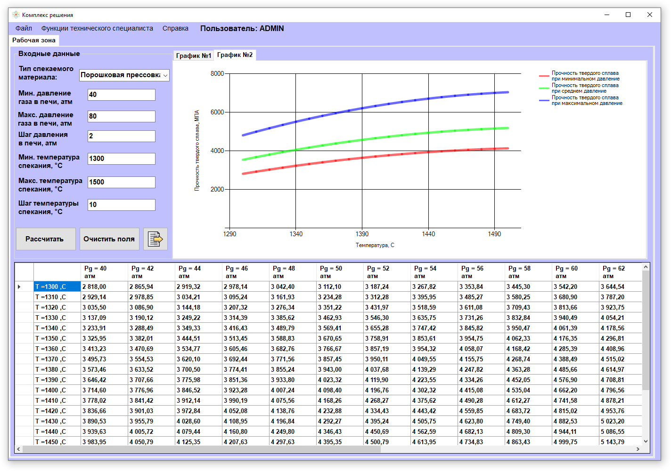
Рисунок 14 — Результат вычисления твердости сплава и графика зависимости прочности от температуры

Контроль полноты и корректности входных данных для формирования сообщений исследователю о некорректных значениях режимных параметров процесса (пустые, нулевые и отрицательные значения, нечисловые символы) представлены на рисунке 15 и 16

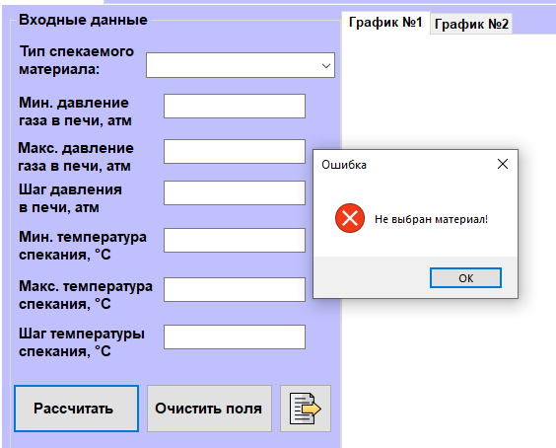
Рисунок 15 — Сообщение для исследователя об ошибке заполнения материала

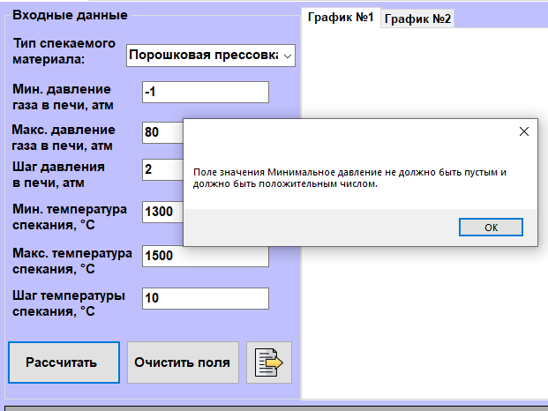
Рисунок 16 — Сообщение для исследователя об ошибке заполнения входных данных

Оценка экономичности: определение времени выполнения и использования памяти для эксперимента (Рисунок 17).

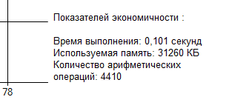
Рисунок 17 — Результат экономичности

Экспорт в Excel: сохранение результатов расчётов в файл формата Excel (Рисунок 18).

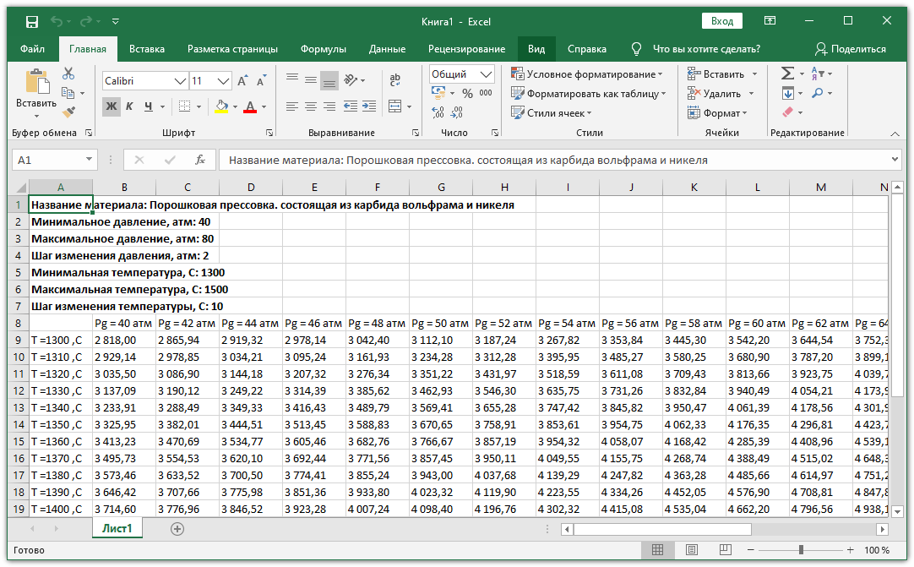
Рисунок 18 — Пример отчета о вычислительном эксперименте по исследованию влияния давления и температуры на прочность твердого сплава

10 Выводы по контрольным работам

В ходе выполнения контрольных работ был разработан программный комплекс, предназначенный для исследования процесса спекания керамических материалов в вакуумно-компрессионной печи при производстве твердых сплавов. Программный комплекс настраивается на тип керамического материала и позволяет вычислить прочность твердого сплава в зависимости от давления газа в печи и температуры спекания в заданных диапазонах давления и температуры, а также визуализировать результаты вычислений в виде таблиц и 2D графиков зависимостей прочности сплава от варьируемых параметров и сформировать отчеты о вычислительных экспериментах по исследованию влияния давления и температуры на прочность сплава.
Тестирование программного комплекса, выполненное по данным процесса спекания керамического материала «карбид вольфрама – никель» в вакуумно-компрессионной печи, подтвердило работоспособность комплекса, так как результаты вычислений показали, что с ростом давления и температуры прочность сплава увеличивается, что соответствует теории процесса спекания.
Созданный программный комплекс представляет собой цифровой инструмент для поддержки принятия решений при выборе режимов спекания керамических материалов различных типов, обеспечивающих максимальную прочность твердых сплавов.

Приложение А — Листинг программы

Текст вычислительного модуля программы

private void buttonСalculate1_Click(object sender, EventArgs e)
{

if (comboBoxMaterial.SelectedIndex.ToString() == "-1")
{
MessageBox.Show("Не выбран материал!", "Ошибка", MessageBoxButtons.OK, MessageBoxIcon.Error);
return;
}

if (!ValidateTextBoxes())
{
return;
}

_pressureMin = Convert.ToInt32(PgMin.Text);
_pressureMax = Convert.ToInt32(PgMax.Text);
_pressureStep = Convert.ToInt32(PgStep.Text);
_temperatureMin = Convert.ToInt32(tMin.Text);
_temperatureMax = Convert.ToInt32(tMax.Text);
_temperatureStep = Convert.ToInt32(tStep.Text);

float ColCount = (_pressureMax - _pressureMin) / _pressureStep + 2;
int ColCountT = (int)ColCount;
float RowCount = (_temperatureMax - _temperatureMin) / _temperatureStep + 2;

double tempPgMin = _pressureMin;
double T = _temperatureMin;
double Pg = _pressureMin;
int countOperations = 0;
double max = -0.2, min = 2;

// Измерение времени выполнения
Stopwatch stopwatch = new Stopwatch();
stopwatch.Start();

// Измерение памяти с помощью Process
Process currentProcess = Process.GetCurrentProcess();
long memoryBefore = currentProcess.PrivateMemorySize64;

dataGridView1.Columns.Clear();
dataGridView1.Rows.Clear();
dataGridView1.Refresh();
dataGridView1.ColumnCount = ColCountT;

chartAreaOne.Series["Series1"].Points.Clear();
chartAreaOne.Series["Series2"].Points.Clear();
chartAreaOne.Series["Series3"].Points.Clear();
chartAreaTwo.Series["Series1"].Points.Clear();
chartAreaTwo.Series["Series2"].Points.Clear();
chartAreaTwo.Series["Series3"].Points.Clear();

for (int k = 1; k < ColCountT; k++)
{
dataGridView1.Columns[k].Name = "Pg = " + tempPgMin.ToString() + " атм";
tempPgMin += _pressureStep;
}

for (int j = 1; j < RowCount; j++)
{
double PgChart = _pressureMin;
double Tchart = _temperatureMin;
string[] row = new string[ColCountT];
row[0] = "T =" + T.ToString() + " ,C";
for (int i = 1; i < ColCountT; i++)
{
// Ваши вычисления
double result = b0 + b1 * PgChart + b2 * T + b3 * PgChart * T + b4 * (PgChart * PgChart) + b5 * (T * T) +
b6 * (PgChart * PgChart) * T + b7 * PgChart * (T * T) + b8 * (PgChart * PgChart) * (T * T);
double result2 = b0 + b1 * Pg + b2 * Tchart + b3 * Pg * Tchart + b4 * (Pg * Pg) + b5 * (Tchart * Tchart) +
b6 * (Pg * Pg) * Tchart + b7 * Pg * (Tchart * Tchart) + b8 * (Pg * Pg) * (Tchart * Tchart);

countOperations += 10;

// Добавление данных в графики
if (j == 1)
{
chartAreaOne.Series["Series1"].Points.AddXY(PgChart, result);
chartAreaOne.Series["Series1"].BorderWidth = 5;
chartAreaTwo.Series["Series1"].Points.AddXY(Tchart, result2);
chartAreaTwo.Series["Series1"].BorderWidth = 5;
}
else if (j == RowCount / 2)
{
chartAreaOne.Series["Series2"].Points.AddXY(PgChart, result);
chartAreaOne.Series["Series2"].BorderWidth = 5;
chartAreaTwo.Series["Series2"].Points.AddXY(Tchart, result2);
chartAreaTwo.Series["Series2"].BorderWidth = 5;
}
else if (j == RowCount - 1)
{
chartAreaOne.Series["Series3"].Points.AddXY(PgChart, result);
chartAreaOne.Series["Series3"].BorderWidth = 5;
chartAreaTwo.Series["Series3"].Points.AddXY(Tchart, result2);
chartAreaTwo.Series["Series3"].BorderWidth = 5;
}

row[i] = string.Format("{0:N2}", result);
PgChart += _pressureStep;
Tchart += _temperatureStep;
}

dataGridView1.Rows.Add(row);
Pg += _pressureStep;
T += _temperatureStep;
}

chartAreaOne.Invalidate();
chartAreaTwo.Invalidate();

// Завершаем измерение времени
stopwatch.Stop();

// Задержка для подтверждения выделения памяти
System.Threading.Thread.Sleep(100); // Небольшая задержка

// Измерение памяти после выполнения
long memoryAfter = currentProcess.PrivateMemorySize64;
//long memoryUsed = memoryAfter - memoryBefore;

// Конвертация используемой памяти в КБ
double memoryUsedKB = memoryAfter / 1024.0;

// Конвертация времени выполнения в секунды
double elapsedTimeInSeconds = stopwatch.ElapsedMilliseconds / 1000.0;

// Формируем сообщение
string details = $"Значения математический коэфф.\nдля расчета:\n" +
$"b0: {b0}" +
$" b1: {b1}\n" +
$"b2: {b2}" +
$" b3: {b3}\n" +
$"b4: {b4}" +
$" b5: {b5}\n" +
$"b6: {b6}" +
$" b7: {b7}\n" +
$"b8: {b8}";

StringBuilder message = new StringBuilder();
message.Append(details);
message.Append($"\n\n\nПоказателей экономичности :\n");
message.Append($"\nВремя выполнения: {elapsedTimeInSeconds} секунд\n");
message.Append($"Используемая память: {memoryUsedKB} КБ\n");
message.Append($"Количество арифметических \nопераций: {countOperations}");

Label_Info.Text = message.ToString();
}

